SKT, 디지털 취약계층 위한
‘찾아가는 서비스’ 19일 시작
- 디지털 취약계층 대상 유심 교체·재설정 제공… 단계적으로 확대 시행 계획
- ① 5월 19일부터 6월 말까지 온·오프라인 접근성 낮은 전국 도서벽지 방문
- ② 6월 말부터 연말까지 거동 불편한 고령자·장애인 찾아가는 서비스 시행
- ③ 3분기부터 스마트폰 활용법 등 안내하는 ‘찾아가는 안심 서비스’ 운영
엠바고 : 5/18(일) 오전 10시부터 사용해 주시기 바랍니다.

[2025. 05. 18.] 보도참고자료

SK텔레콤(대표이사 CEO 유영상, www.sktelecom.com)은 사이버 침해 사고 관련 고객 보호 조치의 일환으로 디지털 취약계층을 위한 ‘찾아가는 서비스’를 오는 19일부터 시행한다고 밝혔다.

찾아가는 서비스는 온·오프라인 접근성이 낮은 고객들의 불편과 불안을 해소시킬 수 있도록 실시하는 고객 보호 활동이다. SKT는 단계적으로 이를 확대 시행할 방침이다.

우선 첫번째 조치로 5월 19일부터 6월 말까지 T월드 매장 접근성이 떨어지는 전국 도서벽지 100여 개 지역 300여 곳을 찾기로 했다. SKT 및 멤버사 구성원이 직접 도서 벽지 노령층을 중심으로 유심보호서비스에 대해 설명하고 유심 교체 및 재설정 솔루션도 제공할 예정이다.

SKT는 찾아가는 서비스 버스와 영업용 차량을 활용해 각 지역의 경로당, 복지관, 농협 등을 방문할 계획이다. 추후 과학기술정보통신부 산하 ‘디지털배움터’ 등 정부 복지 네트워크를 활용하는 방안도 검토하고 있다.

SKT는 도서벽지 지역을 우선 방문할 예정이다. 5월 19일부터 ▲인천 옹진군 ▲전라남도 신안군 ▲충청남도 태안군 ▲경상북도 의성군 ▲경상남도 통영시 등을 찾을 계획이다.

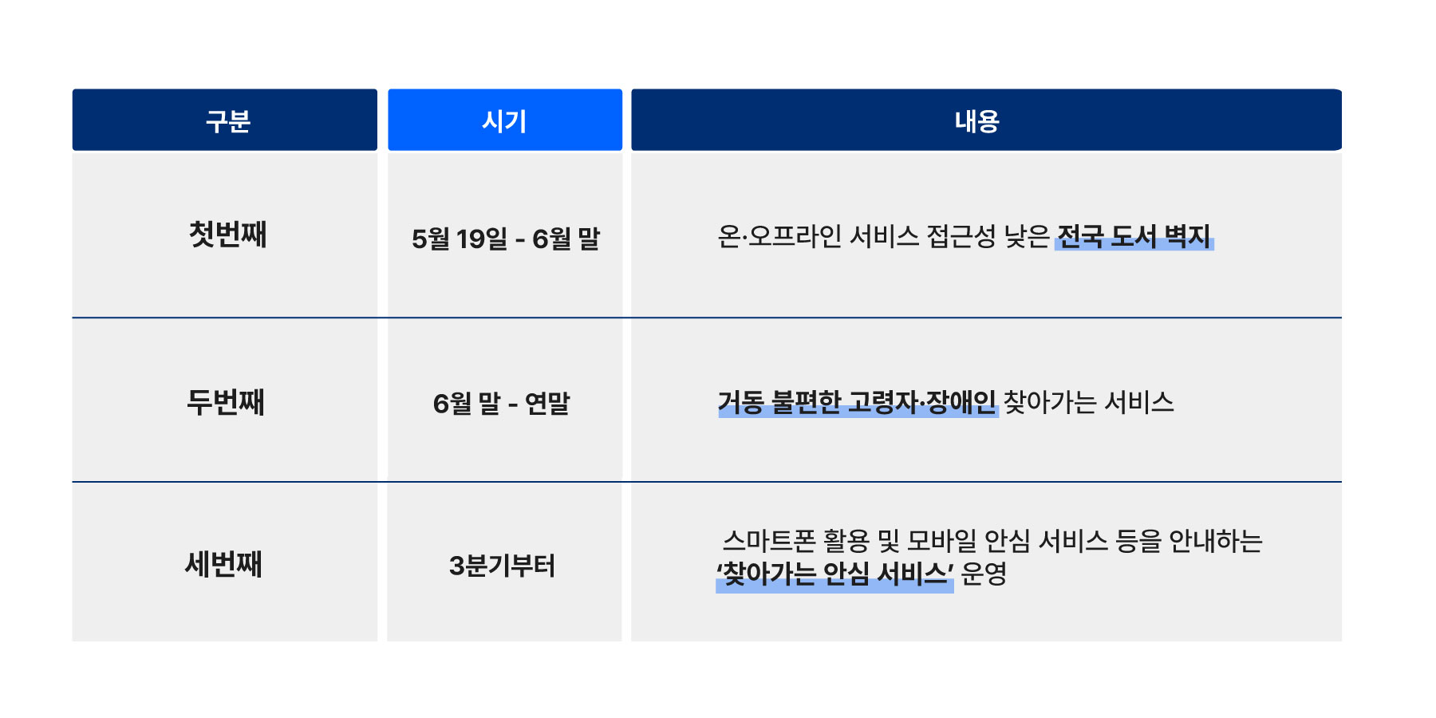
<SKT 단계별 찾아가는 서비스 개요>

두번째로는 6월 말부터 연말까지 거동이 불편한 고령자와 장애인 등 이동 취약계층을 찾아가 유심 교체 및 재설정 방문 서비스를 시행할 예정이다.

마지막 세번째로는 ‘찾아가는 안심 서비스’ 프로그램을 3분기부터 시행할 계획이다. 비(非)도시지역 중심으로 디지털 취약계층을 방문해 스마트폰 활용 및 모바일 안심 서비스에 대해 안내할 계획이다.

앞서 SKT는 비정상인증시도 차단(FDS) 강화 조치와 유심보호서비스를 통해 이번 사이버 침해사고와 관련해 유심 교체와 동일한 효력을 가지는 안전 장치를 마련했다. 여기에 고객이 느낄 불안을 최대한 해소하기 위해 유심 무료 교체 및 유심 재설정 솔루션을 마련해 제공하고 있다.

SKT는 “매장 접근성이 떨어지는 도서벽지 지역의 고령층 등 디지털 취약계층을 대상으로 ‘찾아가는 서비스’를 19일부터 실시한다”며 “추후 거동이 불편한 고령자나 장애인 분들도 직접 찾아가고, 디지털 취약 계층에게 ‘찾아가는 안심 서비스’도 실시하면서 고객 신뢰를 회복하는 데 최선을 다하겠다”고 밝혔다.

